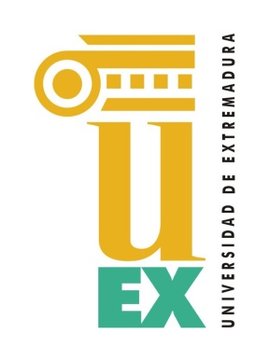
M.U.I. enseñanza y Aprendizaje Cc. Ciencias experimentales,
Sociales y Matemáticas
Los mapas conceptuales en la enseñanza
NOMBRE | César augusto duque sánchez
DOCENTE | ángel Luis Pérez Rodríguez | Segundo Cuatrimestre

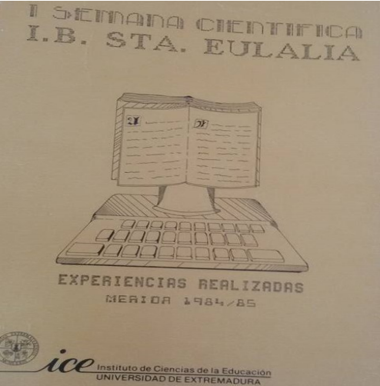

El libro Experiencias realizadas en el año 1984-1985 fue editado y publicado por el Instituto de Ciencias de la Educación de la Universidad de Extremadura, reúne una memoria de las actividades realizadas entre el 25 y el 29 de Febrero de 1987 en el colegio Santa Eulalia, de la ciudad de Mérida, España.
En este documento se compilan todas las actividades realizadas en un año por un grupo de profesores con iniciativa que quería diversificar el calendario estudiantil sin perder la rigurosidad del trabajo científico, ni la creatividad educativa. De ese modo, un breve recorrido por él ofrece el paso a paso de una iniciativa gremial para reforzar los aprendizajes en equipo y el diseño de proyectos.
Para empezar, es interesante mencionar el significado de cada una de esas actividades en el contexto escolar, pues con el libro y el testimonio directo de quien lo escribió pueden conocerse las metas que compartimos los futuros profesores de hoy con los que nos antecedieron décadas atrás. La iniciativa inició con la idea de crear una semana de la ciencia; continuó con la reunión de varios estudiantes en grupos que diseñaban diferentes proyectos; nutrió sus bases con un concurso y se consolidó con la publicación, una coincidencia.
Por otra parte, el grupo de profesores tuvo que hacer uso de herramientas de difusión, como carteles, folletos y circulares que, además contener la información de los eventos que seguían el día a día de la jornada educativa orientada a la construcción del proyecto, también enriquecían el ambiente, dándole un lugar festivo y grupal.
Algunos de los proyectos presentados incluyeron temas cercanos a la vida cotidiana de las y los estudiantes. Es así como la fabricación de una radio o las fotos de algunos negativos proyectados sobre una pared que reflejaban el efecto visual de imágenes con luz dieron algo de aplicación al contenido de clases como física de ondas o teoría de la luz, propias del currículo escolar.
La iniciativa de un viaje a Lisboa, como premio de la semana de la ciencia, ayudó a las y los estudiantes a sentir que sus esfuerzos tenían un incentivo. El libro reúne el testimonio de uno de los profesores asistente al viaje y en él se narra la impresión positiva del alumnado frente al museo marino y cómo esta experiencia apoyó además la buena impresión que tenían los estudiantes sobre las ciencias. Al mismo tiempo, se documenta que el esfuerzo de los profesores de ciencias sobrepasó al de los de sociales, pues los comentarios de los estudiantes, recogidos por el comité organizador del viaje, dieron menos vistos buenos a las visitas de museos como el Gubelkian.
Este libro fue por casualidad apoyado y prologado por un Ministro de Educación. Es un testimonio de la posible conexión entre instancias productoras del conocimiento en áreas de ciencias naturales. Al fin y al cabo, la investigación, la educación y la política de impulso a las ciencias no están disociadas, aunque los lazos entre las entidades educativas y los ministerios no siempre sean fuertes. Con proyectos como este, quizás las iniciativas docentes sean puntos de partida para reactivar lo que se hallaba dormido en el campo científico.
Bibliografía:
Varios. Experiencias realizadas en Mérida 1984/1985. I Semana científica I.B. Santa Eulalia. Instituto de Ciencias de la Educación, Universidad de Extremadura. 1987.

